**תרגיל מס' 1 – Assemblies ושפת C#**

# חלק 1 – גשש בלש

הטמעת המושגים הבסיסיים בעולם הפיתוח עם ה- Framework .Net כגון:

## מטרות

•

PE o

Assembly o

MSIL o

Metadata o

• הכרת הכלי ildasm שמהווה חלק מסט הכלים שמגיעים עם ה- Framework .NET

• חשיפה לקוד MSIL

Assembly Manifest -ל חשיפה •

• הבנת היתרונות והחסרונות שבקוד מנוהל

## ידע נדרש

• הכרת המבנה של Assembly והמושגים השונים

• הכרת תחביר בסיסי בשפה הנתמכת ע"י ה- CLR (כדוגמת )C# כגון:

Classes - מחלקות o

namespace – שמות מרחב o

o מתודות סטטיות

o פרמטרים למתודות

)int, bool( ערך משתני o

Console מחלקת o

)Intermediate Language Disassembler( **ildasm** – הכלי עם עבודה •

## הכינותי מראש

קובץ ה- zip (שמכיל את המסמך הזה) מכיל גם קובץ בשם Ex01.exe

מחשב שמותקן עליו Framework .NET לצורך הרצת התוכנית והרצת הכלי .ildasm

•

•

## התרגיל

נתון לכם קובץ Ex01.exe שהוא אפליקציה דוט-נטית.

בעת הרצת הקובץ תתבקשו להכניס שם משתמש וסיסמא על מנת להמשיך בפעולת התוכנית .

את שם המשתמש והסיסמא תגלו אחרי פעולות בילוש קצרות על הקובץ בעזרת הכלי לניתוח assemblies

שנקרא ildasm

תזכורת:

.)Developer Command Prompt for Visual Studio( נט-דוט בסביבת console חלון להריץ יש

כדי להריץ אותו, יש לחפש אותו בעזרת תפריט החיפוש של Windows

(לפתוח את החיפוש ולכתוב Command Developer – הוראות מלאות ניתן למצוא [כאן](https://msdn.microsoft.com/en-us/library/ms229859(v%3Dvs.110).aspx#visualstudio) )

ב- Prompt Command יש להגיע לתיקייה בה נמצא הקובץ ,Ex01.exe ואז לכתוב את השורה הבאה –

[the dir of the exe file]\>ildasm Ex01.exe

המשך בעמוד הבא..

**יש להפעיל ildasm על הקובץ ולענות על השאלות הבאות:**

**.1** האם הקובץ הזה הוא Assembly ?.NET כן / לא )יש לסמן את התשובה הנכונה)

האם קובץ זה מהווה PE ?.NET כן / לא )יש לסמן את התשובה הנכונה)

נימוק:

כל קובץ שעובר קומפילציה ב C# מכיל בתוכו .NET Assembly

אנו מצליחים לפתוח את הקובץ עם ildasm שזו הוכחה נוספת לכך שזהו קובץ .NET Assembly

הקובץ שלנו הוא קובץ EXE לכן הוא מכיל בתוכו גם .NET PE

## תארו את ה- :Assembly

.assembly B20_Ex01 ?שמו מה .a

. ver 20:2:1:29377 ?גרסתו מה .b

. MANIFEST ?a, b לסעיפים התשובות ישנן assembly -ה של חלק באיזה .c

.d באילו assemblies אחרים הוא משתמש? (יש לתת שם וגרסה של כל אחד מהם)

2:0:0:0 :גרסה

2:0:0:0 :גרסה

mscorlib :שם

System.Xml :שם

## MSIL -ה ניתוח .2

עבור כל אחד מהטיפוסים בקוד, יש לתת תיאור מלא:

)class, struct, enum( הטיפוס סוג .a

.b שם הטיפוס

.c רשימת הרכיבים (members) המוגדרים בטיפוס ותיאורם. התיאור כולל:

Name Type

Static / Instance Access Modifier (public/private/protected)

בנוסף, אם הרכיב הוא מתודה )פונקציה( :

סוג הערך המוחזר type) value (return רשימת הפרמטרים שהיא מקבלת ותיאורם

.i

.ii

.iii

.iv

.v

.vi

## יש למלא טבלה כזו:

|  |  |  |
| --- | --- | --- |
| **Members (methods, fields)** | **Name** | **Type (Struct/Class/Enum)** |
| * Public void .ctor() * public static void RunBinaryCheck() * public static void RunSandMachineProgram() * private static bool checkIfAscendingSeries(string i_NumberStr) * private static bool checkIfDescendingSeries(string i_NumberStr) * private static void drawSandMachine(int32 i_NumOfLines) * private static int32 generateLineOfAstrix(class [mscorlib]System.Text.StringBuilder i_SB, int32 i_PlaceInText, int32 i_Rows) * private static string getInputFromUser([out] int32& o_CrrentNumber) | programs | Class |
| * BinaryCheck =1 * Quit =0 * StarClock =2 | eDemoProgram | enum |
| * Public void .ctor() * public static void RunDemoApp() * private static void displayOptions() * private static bool manageLogin() * private static valuetype B2020.Ex01.DemosManager/eDemoProgram * retrieveUserSelection() | DemosManger | class |
| * Public void .ctor() * public static void Main() | program | class |

.3 מהם שם המשתמש והסיסמא הנדרשים להרצת התוכנית? (כאן נדרשת עבודת בילוש קטנה)...

**שם המשתמש: DN-Ex01-B2020**

**סיסמא: C# rocks!**

.4 הריצו את התוכנית ותוכלו להבין חלק מהמצופה בחלק מהתרגילים הבאים.

# חלק 2 – תכנות בסיסי

פיתוח אפליקציות דוט נט בעזרת ה- Studio Visual

תרגול בכתיבת תוכנית בתחביר C#

עבודה עם קלט/פלט בסביבת Console

string, int, float, char, math, StringBuilder המחלקות עם היכרות

## מטרות

•

•

•

•

## ידע נדרש

• היכרות עם כלי הפיתוח Studio Visual Microsoft

• היכרות עם אלמנטים בסיסיים ותחביר בסיסי של שפת C#

## הכינותי מראש

.המחשב על מותקן Microsoft Visual Studio

•

## התרגיל

יש ליצור Solution חדש **לפי השם שמוגדר בהוראות ההגשה** .)!!!(

שימו לב, כדי ליצור קודם כל Solution ריק ורק אח"כ להוסיף לו פרויקטים:

File→New→Project→Other Project Types→Visual Studio Solutions→Blank Solution

## עבור כל אחד מהסעיפים הבאים, יש ליצור פרוייקט נפרד בתוך ה- .Solution

[Right-Click on the solution node in the tree] → Add → New Project... → Visual C# → Windows → Empty Project

שמות הפרויקטים יהיו בפורמט B20_Ex01_X (כאשר X הוא מספר הסעיף.)

## • באתר הקורס יש מסמך שמתאר באופן מפורט כיצד יש להכין את הפרויקטים לטובת התרגיל הזה.

**יש לעקוב אחר ההוראות בו באדיקות!**

**.1 סדרות בינאריות**

כתבו תוכנית הקולטת מהמשתמש 3 מספרים שלמים וחיוביים בני 9 ספרות כל אחד.

אחרי כל מספר, המשתמש מקיש .enter (קלט לא חוקי ידווח למשתמש כלא חוקי והתוכנית תמתין לקלט חוקי.)

התוכנית תמיר את המספרים שהוכנסו למספרים עשרוניים ותדפיס אותם בפורמט עשרוני.

בנוסף, התוכנית תדפיס סטטיסטיקה לגבי הקלט:

• מה מספר האפסים / אחדות הממוצע בכל מספר שהוכנס

(כלומר צריך לסכום את כל האפסים שהוכנסו מכל הקלטים חלקי מספר הקלטים וכך גם לבצע על

האחדות)

• כמה מהמספרים שנקלטו, הם חזקות של .2

• כמה מהמספרים שנקלטו, הספרות שלהם, בייצוג העשרוני, מהוות סדרה עולה ממש

• מי מהמספרים הוא הגדול ביותר, ומי הקטן ביותר.

יש לספק דוגמאות הרצה על הקלטים הבאים: א. 111011000 , 111010010 , 111010100

(המספרים הם: ,472 ,466 468 – אף אחד מהם אינו חזקה של ,2 ב1- מהם יש סדרה עולה ממש בספרות,

הגדול הוא ,472 הקטן הוא )466

001001110 , 010000000 , 001110000 .ב

101111110 , 110011110 , 011010110 .ג

## .2 שעון חול למתחילים

כתבו תוכנית שמדפיסה למסך שעון חול של כוכביות באופן הבא:

*****

***

*

***

*****

**יש לממש בעזרת רקורסיה.**

**.3 שעון חול למתקדמים**

כתבו תוכנית שתעבוד כמו תוכנית שעון החול למתחילים, אך תקבל את גובה השעון המבוקש כקלט

מהמשתמש (יש לטפל בקלט שגוי.)! (נסו לממש זאת ע"י הפנייה ל- assembly שיצרתם בסעיף 2 (שעון חול למתחילים) ע"י כך שתוסיפו

Reference מהפרויקט של הסעיף הזה לפרויקט של הסעיף הקודם.)

במקרה של קלט זוגי, לשיקולכם: להוסיף שורה נוספת באמצע או להוסיף/להוריד .1

יש לספק דוגמאות הרצה על הקלטים: ,8 ,7 ,6 4

## .4 ניתוח מחרוזת

כתבו תוכנית המקבלת כקלט מחרוזת בגודל של 8 תווים (למשל:)**babcttcbab** ומספקת את הפרטים הבאים:

.1 האם המחרוזת היא [**פלינדרום**](http://he.wikipedia.org/wiki/%D7%A4%D7%9C%D7%99%D7%A0%D7%93%D7%A8%D7%95%D7%9D) (יש לממש בעזרת רקורסיה)

.2 אם מדובר במספר – האם הוא מתחלק ב5- ללא שארית.

.3 אם מדובר במחרוזת באנגלית – את מספר האותיות הגדולות שיש בה (uppercase)

שימו לב, המחרוזת חייבת להיות מורכבת מאותיות באנגלית בלבד (גדולות או קטנות,) או ממספרים בלבד.

מחרוזות כגון 2b45bb2r אינן חוקיות. **שימו לב, אותיות גדולות נחשבות שונות מאותיות קטנות.**

## .5 סטטיסטיקות מספרים

כתבו תוכנית המקבלת מהמשתמש מספר שלם וחיובי בן 9 ספרות ומספקת את הפרטים הבאים:

.1 מה הספרה הגדולה ביותר במספר .2 מה הספרה הקטנה ביותר במספר

.3 כמה מהספרות במספר מתחלקות ב3- ללא שארית .4 כמה מהספרות גדולות מספרת האחדות במספר

(שימו לב, הקלט 0000123 הוא קלט תקין)

**חובה** להשתמש במחלקות ובמתודות הבאות:

## שימו לב:

.1

## • StringBuilder – לא הכרנו. דורש מחקר עצמאי.

**string.Format** •

• **int.TryParse – לא הכרנו. יש דוגמא בדוגמת הקוד באתר.**

• **Math – לא הכרנו בשיעור. דורש מחקר עצמאי.**

• **char – לא הכרנו בשיעור. דורש מחקר עצמאי.**

• מתודות נוספות של המחלקה **string** שיכולות לעזור.

אין צורך להשתמש במערכים.

קטעי קוד שכתבנו בכיתה / בסרטוני הוידאו נמצאים באתר תחת קטגוריית "דוגמאות קוד."

את הסעיף של בינארי לעשרוני יש לממש בעצמכם, ולא להשתמש במתודה קיימת שמבצעת זאת.

## טרם למדנו נושאים הקשורים במחלקות בסי-שארפ לכן בשלב זה, יש לממש את הקוד בעזרת

**מתודות סטטיות בלבד, וללא חלוקה למחלקות.**

**כל המתודות יוגדרו במחלקה Program של כל אחד מהסעיפים.**

**אין לממש את כל התוכנית במתודה Main אלא לקרוא מהמתודה Main למתודות אחרות.**

**התפקיד של המתודה Main הוא להוות נקודת כניסה לתוכנית ותו-לא.**

**יש להפגין חלוקה נכונה למתודות.**

יש להגיש עד ליום ד,' 28 לאפריל ,2020 בשעה .22:00 ההגשה תתבצע לתיבת המייל של התרגילים של הקורס כמפורט **במסמך הוראות הגשה** שניתן

למצוא באתר הקורס. נקודות ירדו למי שלא יפעל בדיוק לפי ההוראות.

אין צורך לתעד בפורמט XML (עוד לא למדנו)

## יש לספק דוגמאות הרצה לכל הסעיפים ע"י הדבקת תצלומי מסך של ה- console למסמך וורד

**אותו אתם מגישים כפיתרון לחלקו הראשון של התרגיל**.

**על קובץ ה .doc להימצא באותה תיקייה של קובץ ה- .sln**

**שמו של הקובץ יהיה: Ex01_ScreenShots.doc**

**יש לעמוד בתקנים לכתיבת קוד כפי שמפורט במסמך הרלוונטי שניתן למצוא באתר הקורס.**

אי עמידה בתקנים גוררת הורדה בניקוד.

כל יום איחור יוריד 4 נקודות מציון התרגיל.

ניתן להיעזר בקבוצת הפייסבוק של הקורס כדי לשאול שאלות בנוגע לתרגיל -

<https://www.facebook.com/groups/dn.course.mta.19C>

## נא להימנע מהעתקות!

.2

.3

.4

## .5

**הגשה**

•

•

•

•

•

•

•

•

בהצלחה ☺

**צילומי מסך**

שאלה 1:

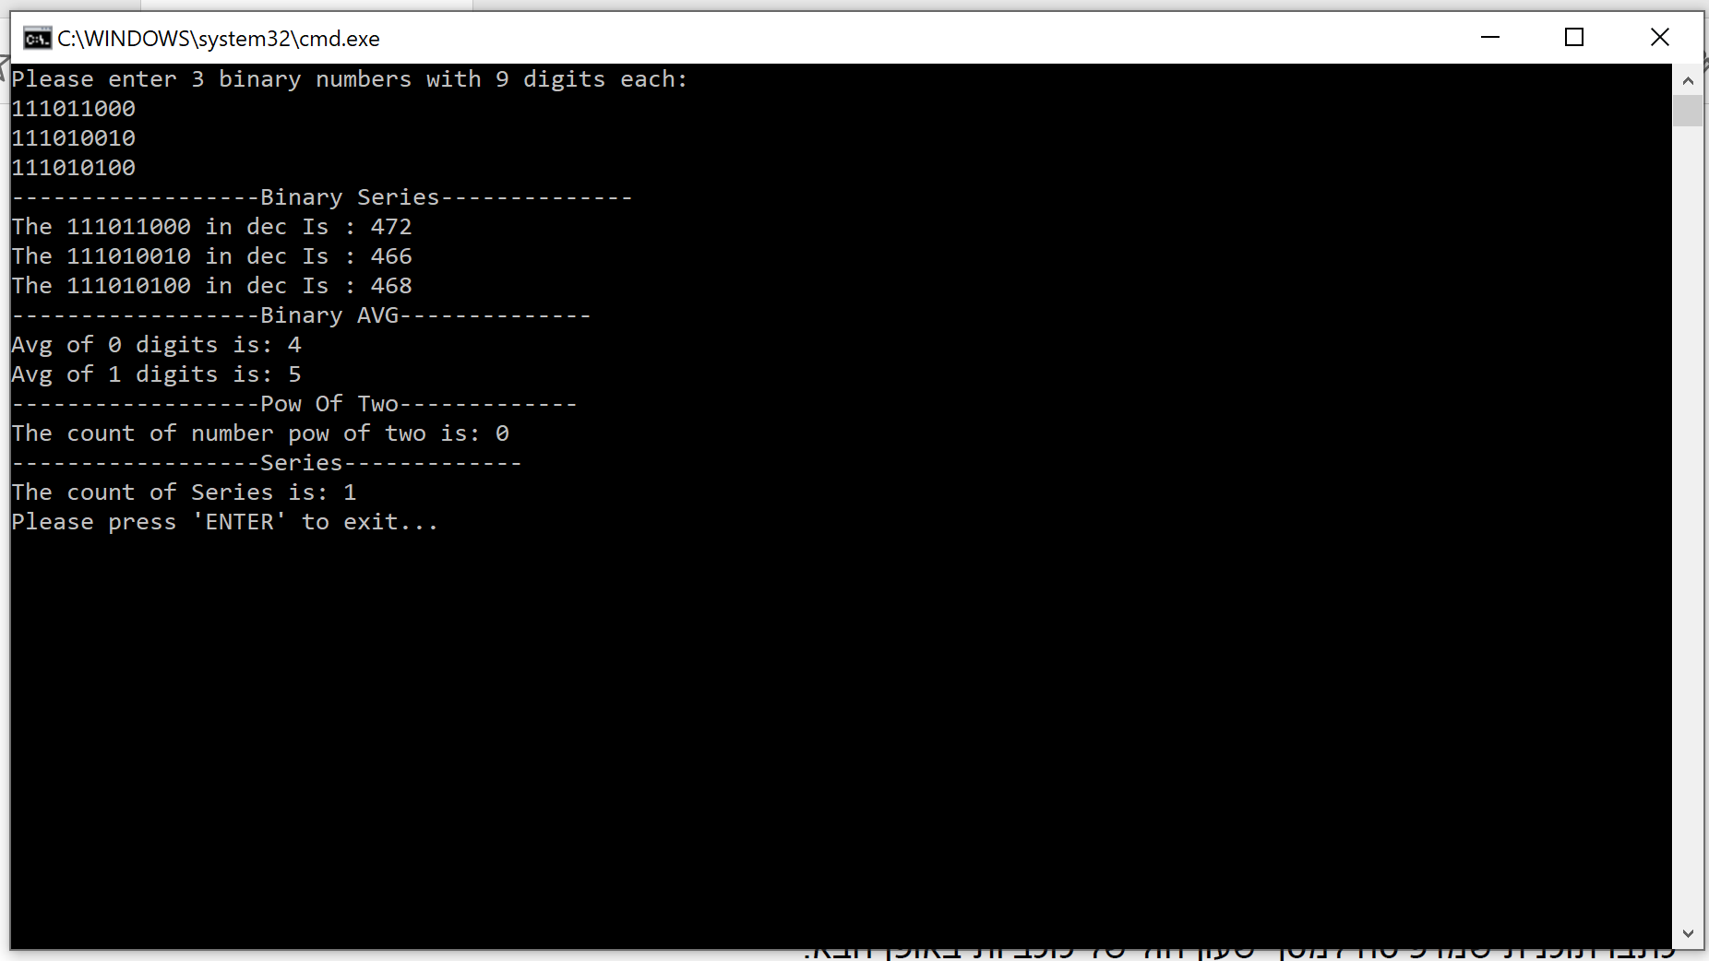

שאלה 2:

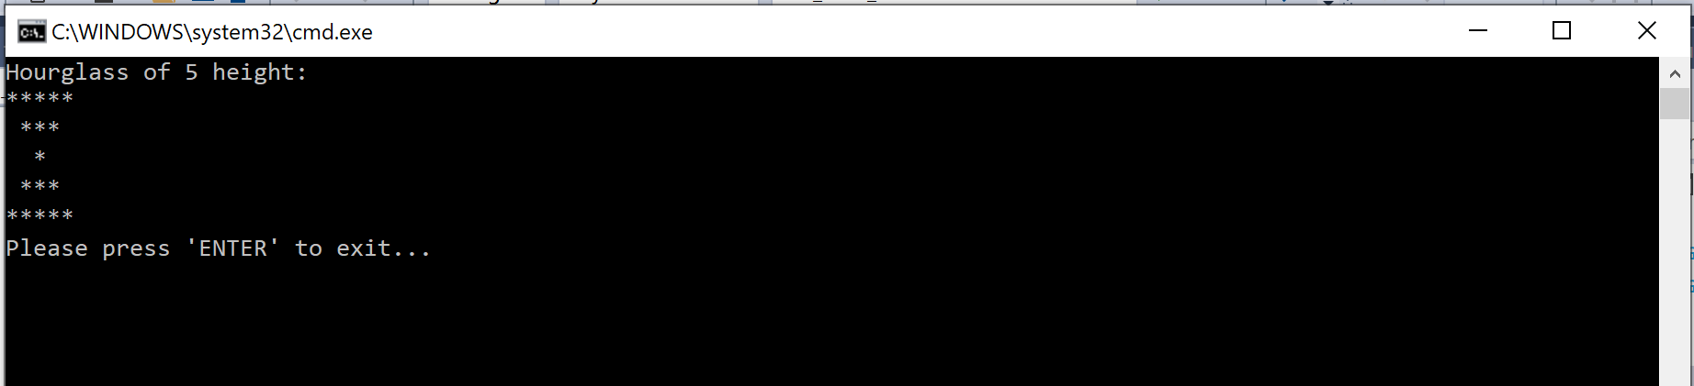

שאלה 3:

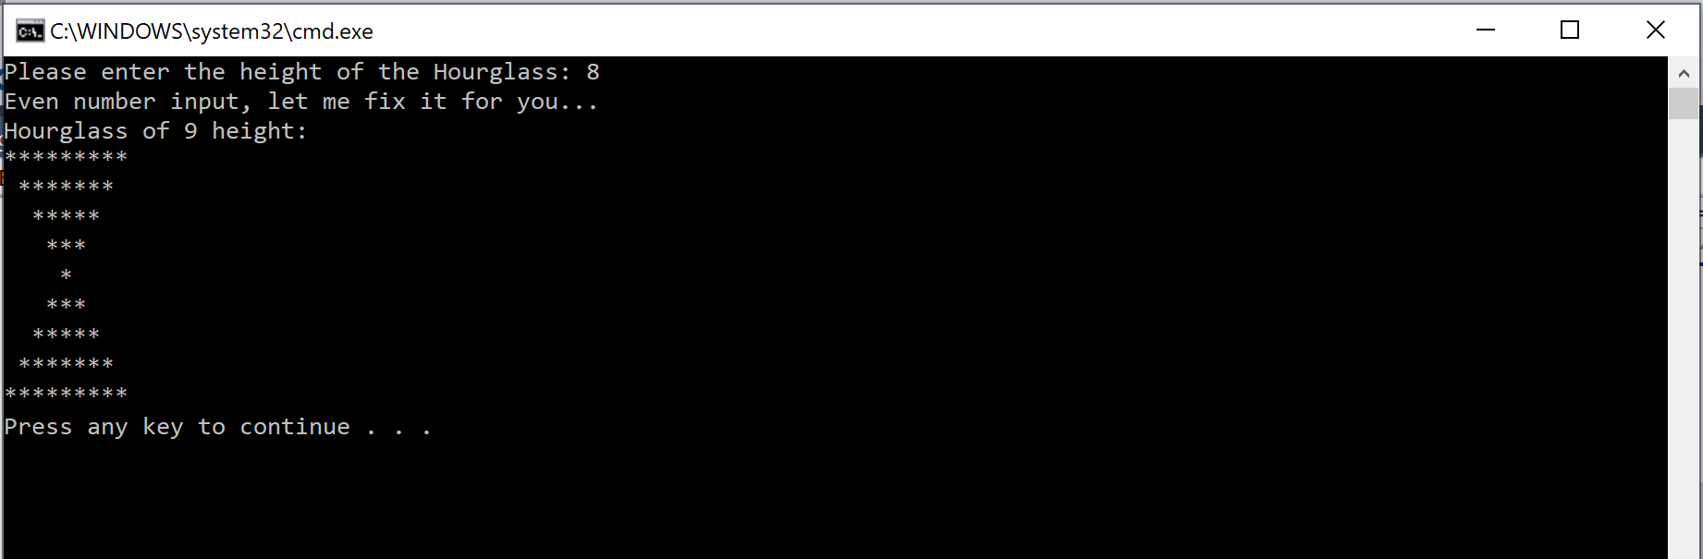

שאלה 4:

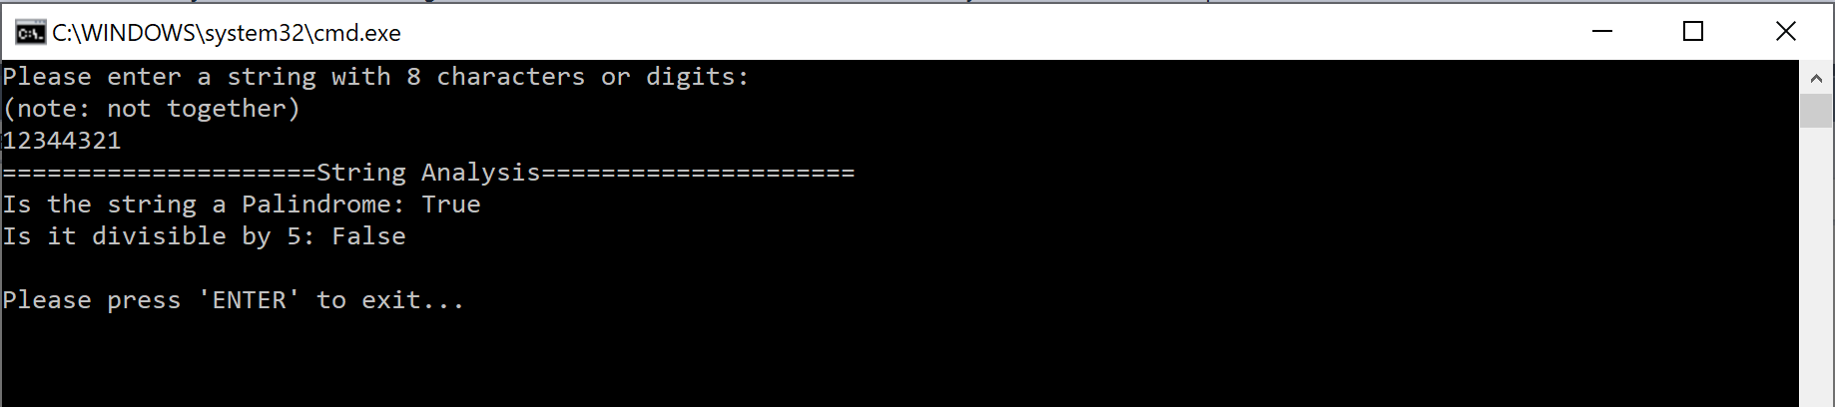

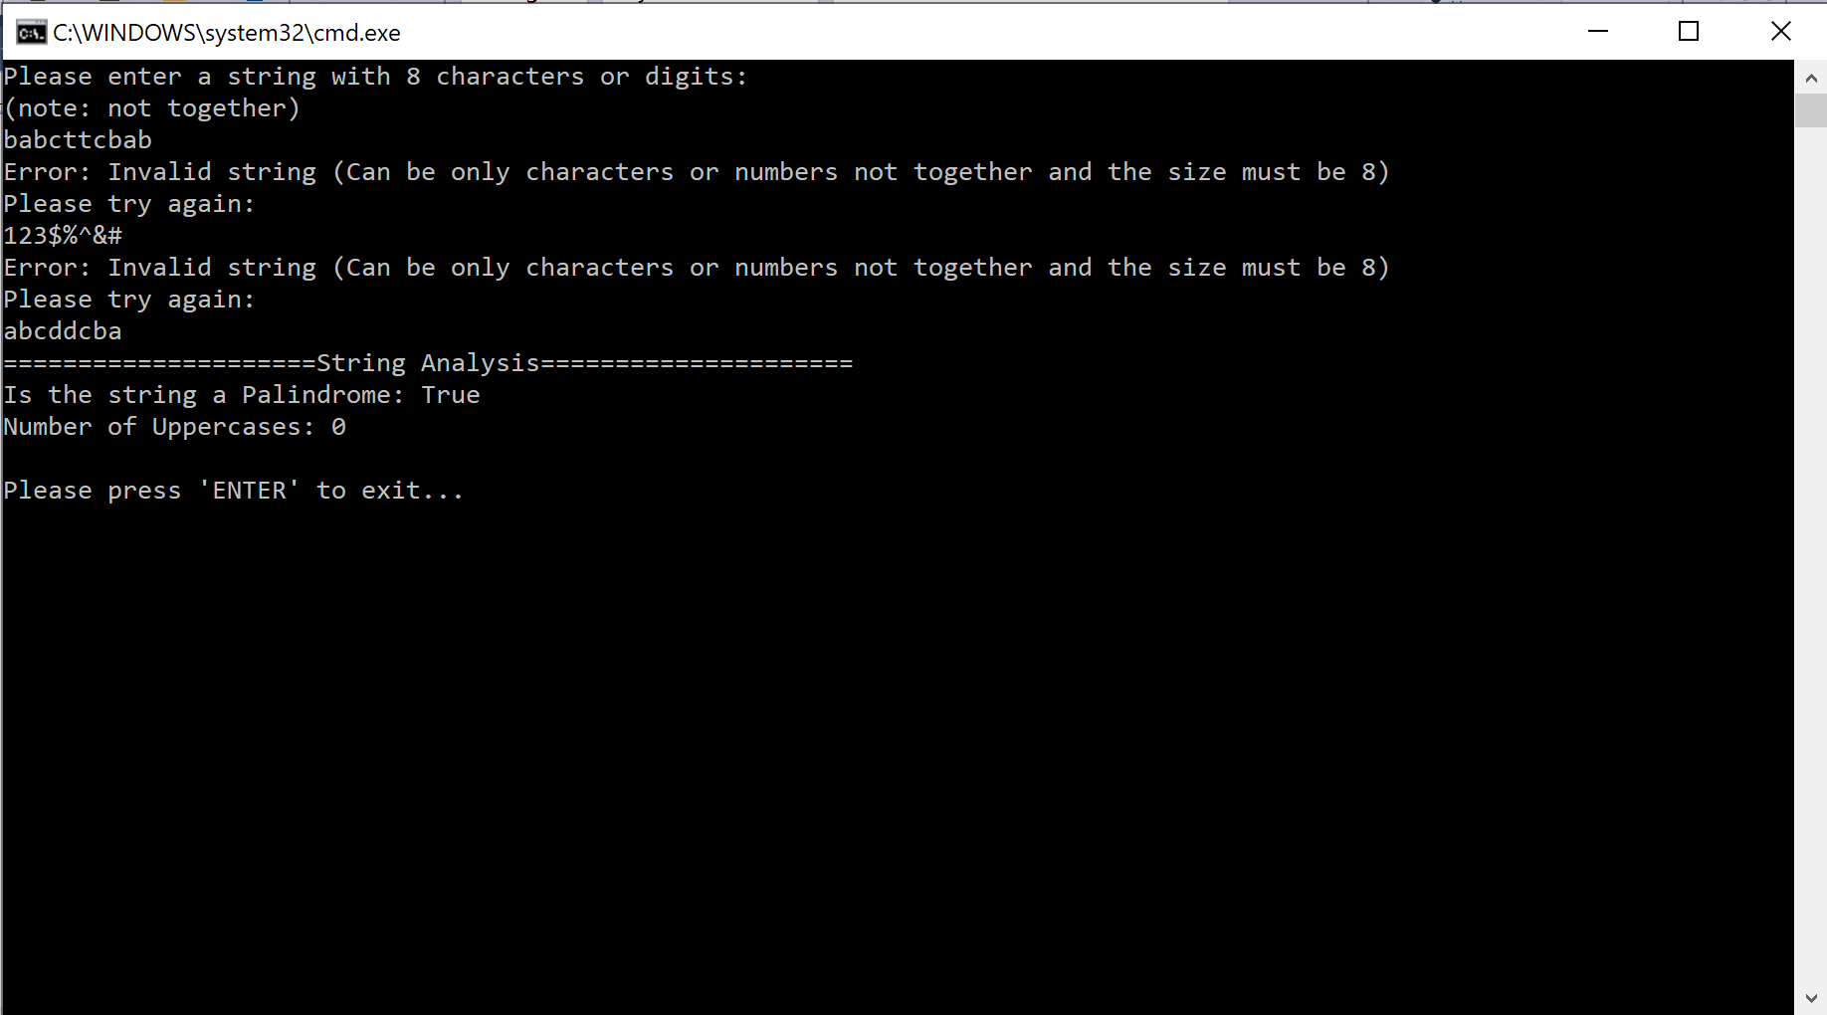

שאלה 5:

